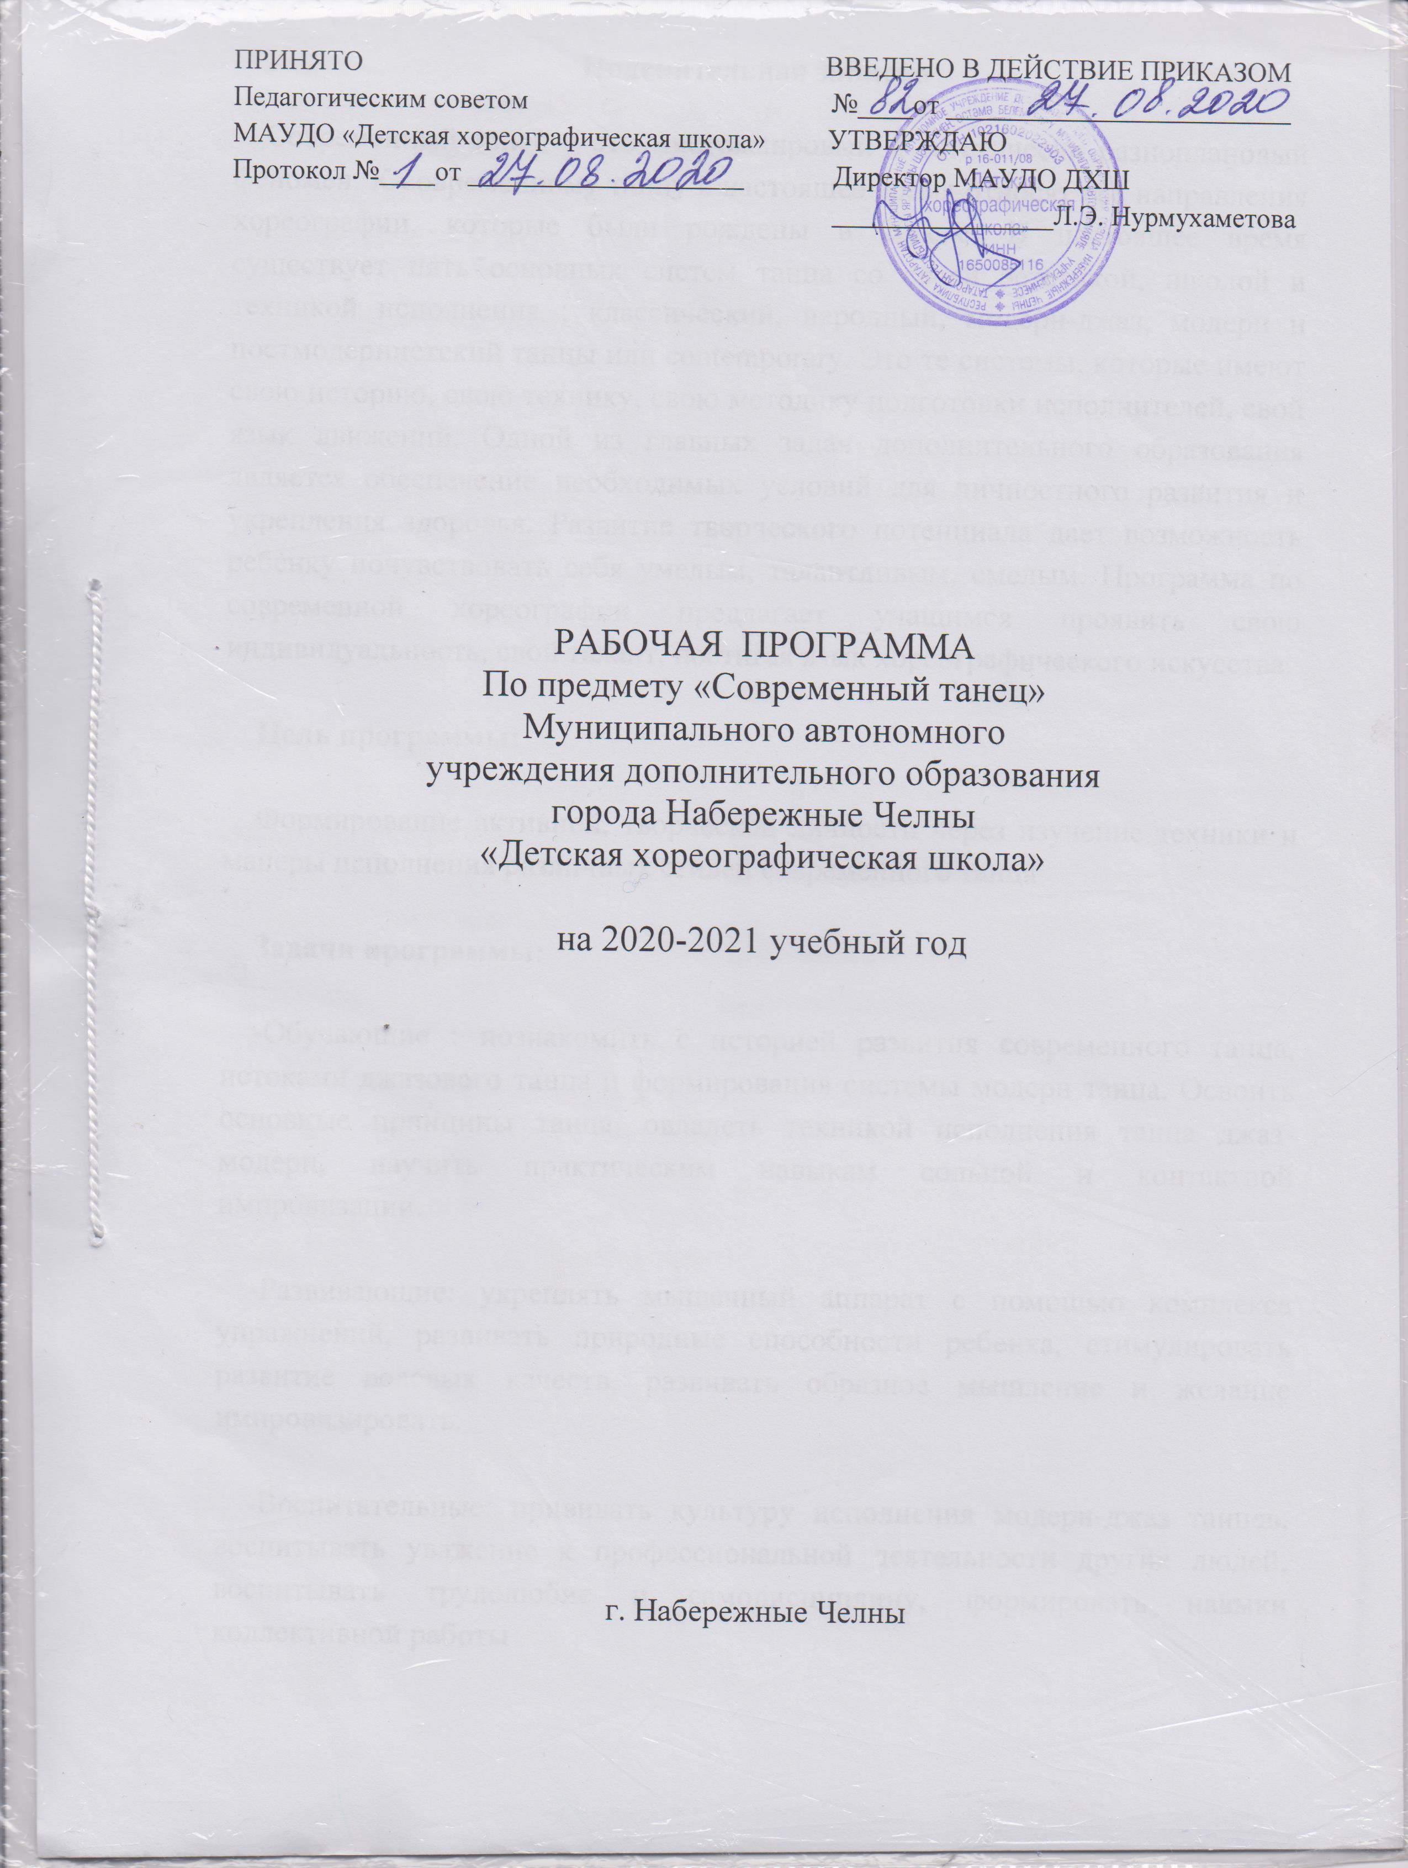

Пояснительная записка

Современный танец – это многожанровый и эстетически разноплановый феномен. К современному танцу в настоящее время относят все направления хореографии, которые были рождены в 20веке. В настоящее время существует пять основных систем танца со своей эстетикой, школой и техникой исполнения : классический, народный, модерн-джаз, модерн и постмодернистский танцы или contemporary. Это те системы, которые имеют свою историю, свою технику, свою методику подготовки исполнителей, свой язык движений. Одной из главных задач дополнительного образования является обеспечение необходимых условий для личностного развития и укрепления здоровья. Развитие творческого потенциала дает возможность ребенку почувствовать себя умелым, талантливым, смелым. Программа по современной хореографии предлагает учащимся проявить свою индивидуальность, свой талант, постигая язык хореографического искусства.

Цель программы:
Формирование активной, творческой личности через изучение техники и манеры исполнения различных стилей современного танца
Задачи программы:
-Обучающие : познакомить с историей развития современного танца, истоками джазового танца и формирования системы модерн танца. Освоить основные принципы танца, овладеть техникой исполнения танца джаз-модерн, научить практическим навыкам сольной и контактной импровизации.
-Развивающие: укреплять мышечный аппарат с помощью комплекса упражнений, развивать природные способности ребенка, стимулировать развитие волевых качеств, развивать образное мышление и желание импровизировать.
-Воспитательные: прививать культуру исполнения модерн-джаз танцев, воспитывать уважение к профессиональной деятельности других людей, воспитывать трудолюбие и самодисциплину, формировать навыки коллективной работы
Определяющим направлением творческого процесса программы является педагогика сотрудничества, в которой преподаватель является не авторитарным руководителем, а участвует в творческом процессе, наравне с ребенком, что создает особый психологический климат, способствующий раскрепощению учащихся, их раскрытию внутреннего мира.
Программа рассчитана на 2 года обучения
1год обучения – ученики должны владеть движениями изолированных центров, ощущать взаимосвязь движения и дыхания, владеть упражнениями streitch-характера. Также должны знать позиции и положения рук, ног,головы, свинговое раскачивание двух центров без передвижения; простые джаз-шаги, вращения, бег и прыжки; иметь четкое представление о понятиях «isolation», «contraction», «relase»; знать основные уровни “стоя», «сидя», «лежа».
2год обучения – ученики должны владеть акробатическими элементами, должна быть развита подвижность позвоночника. Также должны знать экзерсис в технике isolation, levels change простые; комбинации шагов, соединенные с вращением; джаз-бег прыжки по квадрату; простые джаз – падения и подъемы; танцевальные комбинации в различных стилях.
1 год обучения
Учебно-тематический план

Режим занятий – 1раз в неделю

№ | Разделы, темы | теория | практика | Всего
1. | Вводное занятие | 2 |  | 2
2. | История развития современной хореографии | 2 |  | 2
3. | Isolation, levels |  | 8 | 8
4. | Разминка в современной хореографии |  | 8 | 8
5. | Body awakeness |  | 8 | 8
6. | Техника исполнения движений у станка |  | 10 | 10
7. | Координация, свинги |  | 8 | 8
8. | Levels change |  | 8 | 8
9. | «Кросс» |  | 10 | 10
10. | Джаз-вращения |  | 8 | 8
11. | Танцевальные комбинации |  | 12 | 12
1. Вводное занятие – теория. Представление педагога, правила поведения в залах хореографии. Объяснение предмета занятий, правил поведения на уроках, формы для занятий. Планы на год.
2. История развития современной хореографии. Теория: понятие модерн. Модерн в наши дни. Исполнители и балетмейстеры современной хореографии в России и за рубежом.
3. Isolation, levels. Знакомство с терминологией и техникой исполнения. Практическая работа на различных уровнях.
4. Разминка в современной хореографии. Необходимость разминки и подготовки организма к сложным физическим и танцевальным упражнениям. Виды разминок, последовательность. Комплексы изоляций, разминка с использованием различных уровней для стоп, коленей, для укрепления мышц пресса и спины. Твисты, растяжки, настройка тела через расслабление.
5. Body awakeness – основные принципы и понятия, дыхание при исполнении движений в этой технике. Ощущениеобъема внутри тела и тела в пространстве. Индивидуальная работа и работа в парах.
6. Техника исполнения движений у станка – знакомство с техникой выполнения упражнений у станка. Комбинации по выворотным и параллельным позициям.
7. Координация, свинги – Упражнения для развития чувства равновесия. Соедиенние нескольких центров в различных ритмических рисунках. Повороты и наклоны в различных плоскостях. Свинговое раскачивание двух центров, координация движений рук и ног в комбинациях, полицентрия.
8. Levels change – изучение положения суставов, твисты, растяжки. Комбинации со сменой уровней. Простые падения и подъемы в комбинациях. Исследование связи с полом при опускании, смене уровней. Игровые тренинги с использованием различных уровней и их сменой.
9. «Кросс» - перемещения в пространстве. Мультипликация и джаз-шаги, джаз-бег и прыжки, шаги со сменой направления и простыми вращениями. Комбинации шагов с использованием смены уровней, прыжков, вращений.
10. Джаз-вращения – Вращения с переступанием на одной ноге с плие и на вытянутой ноге. Вращения со сменой плоскости перемещением в пространстве. Вращения с прыжком. Комбинации вращений с использованием смены уровней.
11. Танцевальные комбинации – сочинение комбинаций в различных стилях современной хореографии, развитие координации, танцевальности и музыкальности.
2 год обучения
Учебно-тематический план

Режим занятий – 1раз в неделю
№ | Разделы, темы | теория | практика | Всего
1. | Вводное занятие | 2 |  | 2
2. | Разминка в современной хореографии |  | 8 | 8
3. | Техника исполнения движений на середине зала |  | 10 | 10
4. | Координация, свинги |  | 10 | 10
5. | «Кросс» |  | 10 | 10
6. | Основы импровизации | 2 | 10 | 12
7. | Основы контактной импровизации | 2 | 10 | 12
8. | Levels change |  | 9 | 9
9. | Джаз-вращения |  | 9 | 9
10. | Танцевальные комбинации |  | 12 | 12
1. Вводное занятие – теория. Представление педагога, правила поведения в залах хореографии. Объяснение предмета занятий, правил поведения на уроках, формы для занятий. Планы на год.
2. Разминка в современной хореографии.. Комплексы изоляций, разминка с использованием различных уровней для стоп, коленей, для укрепления мышц пресса и спины. Твисты, растяжки, настройка тела через расслабление. Усложнение по сравнению с 1годом обучения
3. Техника исполнения движений на середине зала – знакомство с техникой выполнения упражнений на середине зала. Комбинации и экзерсис на середине.
4. Координация, свинги – Упражнения для развития чувства равновесия. Соедиенние нескольких центров в различных ритмических рисунках. Повороты и наклоны в различных плоскостях. Свинговое раскачивание двух центров, координация движений рук и ног в комбинациях, полицентрия. Усложнение за счет увеличения количества исполняемых движений, увеличения амплитуды.
5. «Кросс» - перемещения в пространстве. Мультипликация и джаз-шаги, джаз-бег и прыжки, шаги со сменой направления и простыми вращениями. Комбинации шагов с использованием смены уровней, прыжков, вращений. Усложнение комбинаций по сравнению с первым годом обучения.
6. Основы импровизации – основные принципы импровизации. Концентрация внимания на напряжение – расслабление тела во время движения. Динамика движения. Тело как продолжение пространства. Сюжетные координаты (объект, пространство, атмосфера). Метаморфозы с одним предметом.
7. Основы контактной импровизации – партнеринг. Теория: понятия «сила», «вес», «напряжение», «освобождение», «инерция». Отработка контактной импровизации с предметом. Работа в парах, используя точечный контакт. Импровизация в парах, используя заранее оговоренные правила. Работа в парах над приемом «толкать-тянуть», принимать вес.
8. Levels change - . Комбинации со сменой уровней. Усложненные падения и подъемы в комбинациях( по сравнению с первым годом обучения). Исследование связи с полом при опускании, смене уровней. Игровые тренинги с использованием различных уровней и их сменой.
9. Джаз-вращения - Вращения с переступанием на одной ноге с плие и на вытянутой ноге. Вращения со сменой плоскости перемещением в пространстве. Вращения с прыжком. Комбинации вращений с использованием смены уровней. Вращенияв воздухе, усложнение комбинаций за счет использования различных рисунков (вращения по кругу, по квадрату, со сменой направления).
10. Танцевальные комбинации – сочинение комбинаций в различных стилях современной хореографии. Соответствие лексики, музыкального произведения и темы. Повышение исполнительского уровня.

Литература:
1. С. Наборщикова «Видеть музыку, слышать танец. Стравинский и Баланчин. К проблеме музыкально-хореографического синтеза», Московская государственная консерватория им.Чайковского, 2010г.
2. Бежар Морис. Мгновение в жизни другого (мемуары). М.: «Балет», 2007.
3. Бореев Ю.Б. Эстетика в 2-х т. –Смоленск: 5-е изд., Русич, 2006.
4. Блэйер Фредерика. «Айседора. Портрет женщины и актрисы». Смоленск: «Русич», 2011.
5. Конен Б. Пути американской музыки. – М.: Композитор, 2010.
6. Никитин В.Ю. Модерн-джаз танец. История, методика, практика. ГИТИС, М., 2000.
7. Н.Е. Шереметьевская «Длинные тени».- редакция журнала «Балет», 2009г.
8. 1. В.А. Шубарин Джазовый танец на эстраде (+ DVD-ROM). – Лпнь, Планета музыки,
2012г.
9. Стюарт Отис. «Рудольф Нуриев. Вечное движение». Смоленск: «Русич», 2001.
10. Франк С.Л. Духовные основы общества. Смысл жизни. Свет во тьме. – М., 2008.
11. Шереметьевская Н. Танец на эстраде. М.: Искусство, 2010.
12. Балет. Журнал. М.: Министерство печати и информации, 2011- и т.д.
13. «Пяти Па». Журнал о балете для детей. М.: «Студия «Антре», 2002-2005.
14. Студия «Антре». Журнал о балете для детей. М.: «Студия «Антре», 2003-2005.
15. Н.А. Александрова, В.А. Голубева «Танец модерн». Лань, Планета музыки 2011г.
Возрастная и педагогическая психология: Детство, отрочество, юность - М.: Академия, -
2000г. - 624с.
16. Кудрявцев В.Т. Развитие детства и развивающее образование - Ч. 1. / В.Т. Кудрявцев -Дубна,1997.

